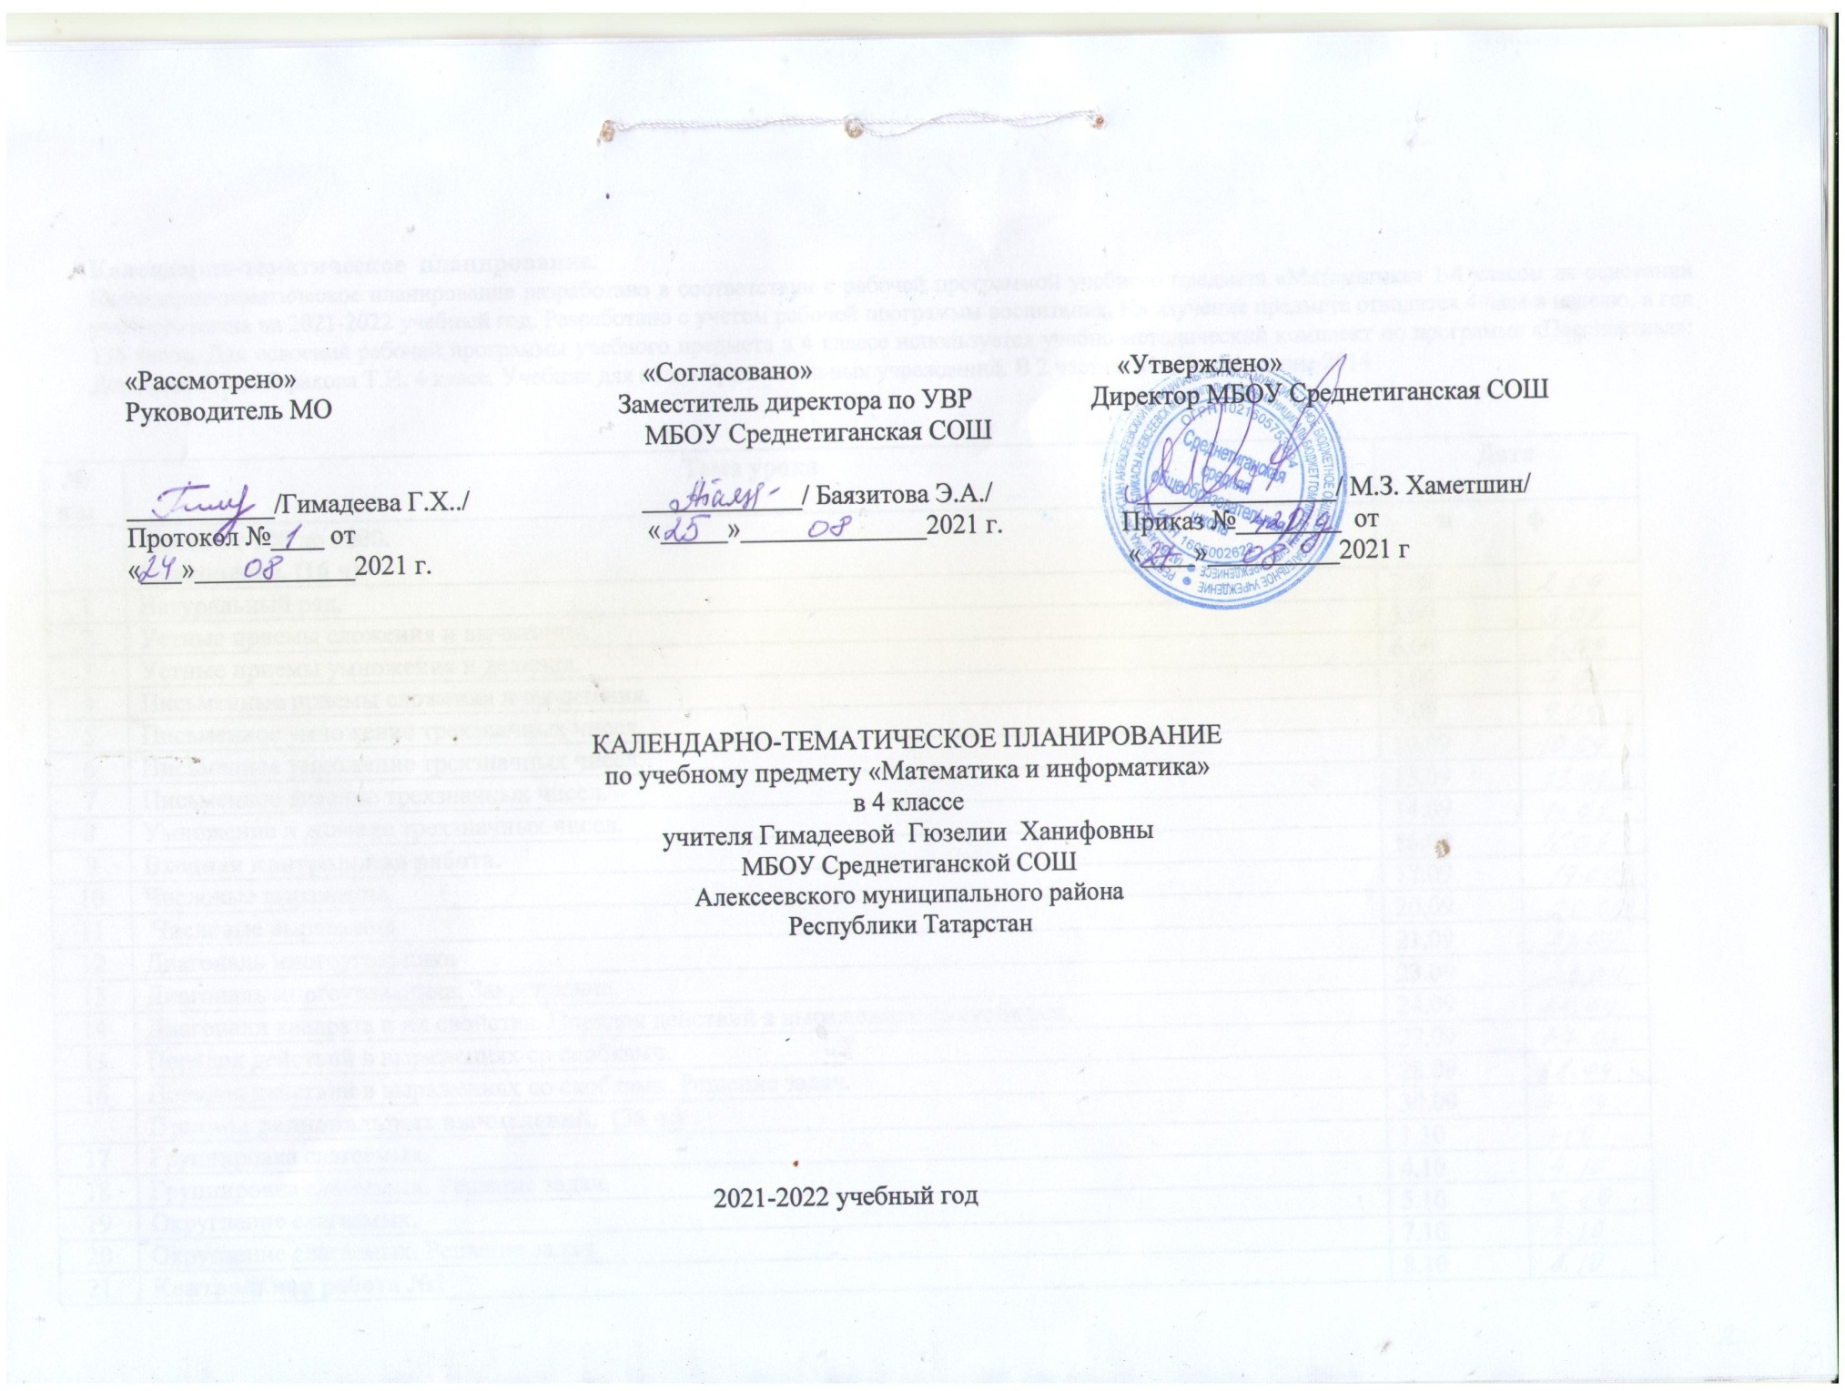Календарно-тематическое планирование.
Календарно-тематическое планирование разработано в соответствии с рабочей программой учебного предмета «Математика» 1-4 классы на основании учебного плана на 2021-2022 учебный год. Разработано с учетом рабочей программы воспитания. На изучение предмета отводится 4 часа в неделю, в год 136 часов. Для освоения рабочей программы учебного предмета в 4 классе используется учебно-методический комплект по программе «Перспектива»: Дорофеев Г.В., Миракова Т.Н. 4 класс. Учебник для общеобразовательных учреждений. В 2 частях. М .-Просвещение 2014

№ п\п | Тема урока | Дата
 | Числа от 100 до 1000.  Повторение. (16 ч) | п | ф
1 | Натуральный ряд.
2 | Устные приемы сложения и вычитания.
3 | Устные приемы умножения и деления.
4 | Письменные приемы сложения и вычитания.
5 | Письменное умножение трехзначных чисел.
6 | Письменное умножение трехзначных чисел.
7 | Письменное деление трехзначных чисел.
8 | Умножение и деление трехзначных чисел.
9 | Входная контрольная работа.
10 | Числовые выражения.
11 | Числовые выражения
12 | Диагональ многоугольника
13 | Диагональ многоугольника. Закрепление.
14 | Диагонали квадрата и их свойства. Порядок действий в выражениях со скобками.
15 | Порядок действий в выражениях со скобками.
16 | Порядок действий в выражениях со скобками. Решение задач.
 | Приемы рациональных вычислений. (36 ч.)
17 | Группировка слагаемых.
18 | Группировка слагаемых. Решение задач.
19 | Округление слагаемых.
20 | Округление слагаемых. Решение задач.
21 | Контрольная работа №1
22 | Умножение чисел на 10 и на 100
23 | Умножение чисел на 10 и на 100. Закрепление.
24 | Умножение числа на произведение.
25 | Умножение числа на произведение. Закрепление
26 | Окружность и круг.
27 | Среднее арифметическое
28 | Среднее арифметическое
29 | Умножение двузначного числа на круглые десятки
30 | Умножение двузначного числа на круглые десятки
31 | Контрольная работа №2 за 1 четверть
32 | Скорость. Время. Расстояние
33 | Связь между скоростью, временем и расстоянием
34 | Работа над ошибками. Закрепление материала
35 | Связи между скоростью, временем и расстоянием.
36 | Письменное умножение числа на двузначное число
37 | Письменное умножение числа на двузначное число
38 | Виды треугольников
39 | Виды треугольников. Решение задач.
40 | Деление круглых чисел на 10 и на 100.
41 | Деление круглых чисел на 10 и на 100.
42 | Деление числа на произведение.
43 | Цилиндр.
44 | Задачи на нахождение неизвестного по двум суммам.
45 | Задачи на нахождение неизвестного по двум суммам.
46 | Деление круглых чисел на круглые десятки.
47 | Деление круглых чисел на круглые десятки.
48 | Письменное деление на двузначное число.
49 | Деление на двузначное число с остатком.
50 | Повторение и закрепление материала.
51 | Сделаем вывод.
52 | Контрольная работа №3
Числа, которые больше 1000.
Нумерация. (12 ч.)
53 | Работа над ошибками. Тысяча. Счет тысячами.
54 | Новые счетные единицы. Класс единиц и класс тысяч.
55 | Чтение многозначных чисел. Запись многозначных чисел.
56 | Десяток тысяч. Счет десятками тысяч.
57 | Чтение и запись многозначных чисел.
58 | Сотня тысяч. Счет сотнями тысяч. Миллион.
59 | Контрольная работа № 4 за 2 четверть
60 | Виды углов.
61 | Разряды и классы чисел.
62 | Конус
63 | Миллиметр.
64 | Задачи на нахождение неизвестного по двум разностям
 | Сложение и вычитание. (11 ч.)
65 | Работа над ошибками. Алгоритмы письменного сложения и вычитания многозначных чисел
66 | Алгоритмы письменного сложения и вычитания многозначных чисел
67 | Центнер и тонна. Решение задач.
68 | Центнер и тонна. Закрепление.
69 | Доли и дроби
70 | Доли и дроби. Решение задач.
71 | Единицы времени. Секунда.
72 | Единицы времени. Секунда.
73 | Сложение и вычитание величин.
74 | Сложение и вычитание величин.
75 | Контрольная работа№ 5 по теме: «Сложение и вычитание в пределах 1000»
 | Умножение и деление. (61 ч.)
76 | Работа над ошибками. Умножение многозначных чисел на однозначное число (письменные вычисления).
77 | Умножение многозначных чисел на однозначное число (письменные вычисления).
78 | Умножение и деление на 10, 100, 1000, 10000, 1000000.
79 | Нахождение дроби от числа.
80 | Нахождение дроби от числа.
81 | Умножение на круглые десятки, сотни, тысячи.
82 | Единицы длины и их соотношения.
83 | Таблица единиц длины.
84 | Таблица единиц длины.
85 | Задачи на встречное движение.
86 | Задачи на встречное движение.
87 | Задачи на встречное движение.
88 | Задачи на встречное движение.
89 | Таблица единиц массы.
90 | Контрольная работа №6
91 | Задачи на движение в противоположных направлениях.
92 | Задачи на движение в противоположных направлениях.
93 | Задачи на движение в противоположных направлениях.
94 | Умножение на двузначное число.
95 | Умножение на двузначное число.
96 | Задачи на движение в одном направлении.
97 | Задачи на движение
98 | Задачи на движение в одном направлении.
99 | Задачи на движение в одном направлении.
100 | Урок повторения и самоконтроля.
101 | Время. Единицы времени.
102 | Контрольная работа за 3 четверть
103 | Время. Единицы времени.
104 | Время. Единицы времени.
105 | Умножение величины на число.
106 | Таблицы единиц времени.
107 | Деление многозначного числа на однозначное.
108 | Шар.
109 | Нахождение числа по его дроби.
110 | Нахождение числа по его дроби.
112 | Деление чисел, которые оканчиваются нулями, на круглые десятки, сотни, тысячи.
111 | Задачи на движение по реке.
113 | Задачи на движение по реке.
114 | Задачи на движение по реке.
115 | Деление многозначного числа на двузначное.
116 | Деление величины на число. Деление величины на величину.
117 | Деление величины на число. Деление величины на величину.
118 | Ар и гектар.
119 | Ар и гектар.
120 | Таблица единиц площади.
121 | Умножение многозначного числа на число трехзначное.
122 | Деление многозначного числа на трехзначное число.
123 | Деление многозначного числа на трехзначное число.
124 | Деление многозначного числа с остатком.
125 | Деление многозначного числа с остатком.
126 | Прием округления делителя.
127 | Особые случаи умножения и деления многозначных  чисел.
128 | Особые случаи умножения и деления многозначных чисел.
129 | Контрольная работа № 7 по теме: «Письменные приёмы вычислений» за 4 четверь
131 | Работа над ошибками
130 | Особые случаи умножения и деления многозначных чисел.
132 | Особые случаи умножения и деления многозначных чисел.
133 | Уроки повторения и самоконтроля. Устная и письменная нумерация
134 | Уроки повторения и самоконтроля. Величины и действия с ними.
135 | Промежуточная аттестация.
136 | Итоговое повторение за курс.  4 класса

Приложение к рабочей программе по предмету «Математика» в 4 классе
Оценка достижения планируемых результатов по предмету

№ | Тема работы | Форма контрольного мероприятия | Оценочное средство
1 | Входная работа | Контрольная работа | Дорофеев Г.Ф, Миракова Т.Н. Математика. Поурочные разработки. 4 класс: Стр.
2 | Числовые выражения. Диагональ прямоугольника | Контрольная работа №1 | Дорофеев Г.Ф, Миракова Т.Н. Математика. Поурочные разработки. 4 класс: Стр.
3 | Приемы рациональных вычислений | Контрольная работа №2 | Дорофеев Г.Ф, Миракова Т.Н. Математика. Поурочные разработки. 4 класс: Стр.
4 | Приемы рациональных вычислений | Контрольная работа №3 | Дорофеев Г.Ф, Миракова Т.Н. Математика. Поурочные разработки. 4 класс: Стр.
5 | «Умножение и деление чисел, которые больше 1000» | Контрольная работа№4 | Дорофеев Г.Ф, Миракова Т.Н. Математика. Поурочные разработки. 4 класс: Стр.
6 | Контрольная работа за 1 полугодие | Контрольная работа | Дорофеев Г.Ф, Миракова Т.Н. Математика. Поурочные разработки. 4 класс: Стр.
7 | Сложение и вычитание в пределах 1000 | Контрольная работа№5 | Дорофеев Г.Ф, Миракова Т.Н. Математика. Поурочные разработки. 4 класс: Стр.
8 | «Умножение и деление многозначных чисел». | Контрольная работа №6 | Дорофеев Г.Ф, Миракова Т.Н. Математика. Поурочные разработки. 4 класс: Стр.
9 | «Письменные приёмы вычислений» | Контрольная работа №7 | Дорофеев Г.Ф, Миракова Т.Н. Математика. Поурочные разработки. 4 класс: Стр.
10 | Промежуточная аттестация | Контрольная работа | Административные материалы

Лист изменений в календарно - тематическом планировании

№ записи | Дата | Изменения, внесенные в КТП | Причина | Согласование с зам. директора по  учебной работе

